Notre équipe

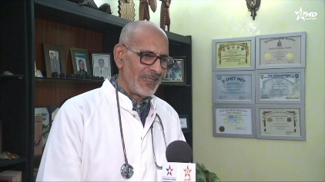**Le Dr Said Alaoui Moulay Abdallah** est un ancien médecin militaire qui cumule plus de 40 ans d'expérience à tous les niveaux du soutien médical à l'échelon national et international.  
En tant que médecin de famille, le Dr Said Alaoui Moulay Abdallah se concentre sur la prévention des maladies liées aux modes de vie modernes. Son expérience auprès des patients lui a donné une perspective suffisante pour comprendre la multitude de problèmes de santé auxquels la médecine moderne est encore confrontée.

En se concentrant sur les causes nutritionnelles et environnementales des maladies et sur ce qui est devenu la thérapie nutritionnelle, son approche consiste à fournir aux patients, sains comme malades, des messages scientifiques clairs. Il cherche à élargir les connaissances de ses patients en les aidant à comprendre les causes de leurs maladies.   
Les conseils nutritionnels qu'il prodigue sont ainsi plus faciles à suivre, et les patients font régulièrement état de résultats impressionnants et souvent rapides. Ce faisant, il ouvre de nouvelles perspectives aux patients en contribuant puissamment à ce qu'Hippocrate déclarait : « Que ton aliment soit ton médicament avant que tes médicaments ne deviennent tes aliments.»  
Bien que la remise en question des habitudes alimentaires soit parfois difficile à suivre, les patients réagissent positivement aux soins naturels proposés, qu'ils soient préventifs chez les personnes en bonne santé ou curatifs pour les personnes souffrant de maladies chroniques.

En éliminant les aliments toxiques et sources de maladies, en quelques jours, la vie reprend son cours et c’est précisément le suivi attentif qui produit souvent des résultats inattendus.

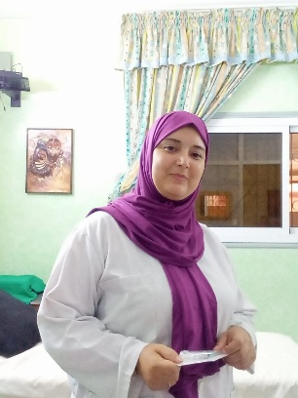Au cœur de Family Clinic, il y a une personne dont la présence bienveillante et le professionnalisme exemplaire illuminent chaque journée : notre infirmière en charge de la réception et des soins. Elle incarne l’âme de notre établissement, alliant compétence médicale, écoute attentive et accueil chaleureux. Dès le premier contact, elle sait rassurer, orienter et prendre soin avec une douceur rare. Sa capacité à gérer les urgences tout en maintenant une atmosphère sereine est admirable.

**Mme Safae Imarhrane** est le pilier sur lequel repose la confiance de nos patients, et le soutien indispensable de toute notre équipe. Son sourire, toujours sincère, est souvent le premier remède que reçoivent ceux qui franchissent nos portes. Sa rigueur dans les soins, sa disponibilité et son sens du détail font d’elle une professionnelle hors pair, mais aussi une personne profondément humaine. Avec à elle, le cabinet médical Family Clinic n’est pas seulement un lieu de soins, mais un véritable refuge de compassion et d’excellence.